Конспект урока по развитию речи в 3 классе

***Тема урока***: «Виды растений»

***Цели урока***:

Образовательные:

- познакомить детей с видами растений (деревья, кустарники, травы), с различиями между ними, с их строением.

Коррекционные:

- Развитие внимания, памяти, мелкой и общей моторики, дыхания.

Воспитательные:

- Воспитывать бережное отношение к растениям и окружающему миру в целом.

***Тип урока***: получение новых знаний.

Оборудование: образцы трав, ветки и плоды деревьев и кустарников; таблица «Какие бывают растения?»; ножницы; карточки для разрезания; ноутбук, презентация.

***Ход урока***:

1. *Организационный момент.*

Встали. Стоим ровно, прямо. Здравствуйте, ребята. Садитесь. Сидим ровно, прямо, руки на парте, ноги стоят ровно, всей ступней на полу. Молодцы. Когда кто-то хочет ответить, поднимает руку, с места не выкрикиваем.

1. *Повторение пройденного материала.*

Давайте вспомним, что мы с вами проходили на прошлых уроках.

- Где в природе встречается вода?

- Какое значение вода имеет для человека, растений, животных?

- От чего загрязняется вода?

- Как люди охраняют воду?

*3.* *Сообщение темы урока.*

-Послушайте стихотворение и догадайтесь: о чём будет идти речь на уроке?

Идите в лес в мороз и зной

Любите лес, как дом родной!

Он будет рад приветить вас

И чем богат – всё вам отдаст.

Лесной родник прильнёт к губам,

Гриб-боровик к вам выйдет сам.

Даст ягод луг, орехов – кедр,

Зелёный друг богат и щедр.

Идите в лес в мороз и зной,

Храните лес, как дом родной!

(слайд 2)

-Можете ли вы определить тему нашего урока? Правильно, мы с вами отправляемся в лес. Что есть в лесу? (ответы детей). Да, вы правы. Давайте мы с вами отправимся в лес и посмотрим, какие бывают растения. (Включается музыка – звуки природы). Закройте глаза и послушайте музыку. Представьте, что мы в лесу. Вокруг тихо и свежо. Птички поют, лучи солнца проникают из-за веток деревьев, поэтому свет кажется слегка зеленоватым. Открыли глаза. Кто какой лес представил? (ответы детей).

*4.* *Работа по теме урока.*

- Рассмотрите изображение леса (слайд 3) Как он выглядит? Что в нём растёт? На какие большие группы можно разделить все растения?

Чем взрослое дерево отличается от других растений? (слайд 4) У дерева в течение всей жизни имеется единственный ствол, растущий и в длину, и в толщину быстрее других ответвлений – сучьев и ветвей, которые составляют крону.

Чем кустарники отличаются от деревьев? (слайд 5) У кустарников формируется несколько стволиков.

Чем трава отличается от кустарников? (слайд 6) У травянистых растений, в отличие от деревьев и кустарников, нет ствола. У трав – мягкие и сочные стебли.

Представьте лес в виде лестницы. Какие растения будут находиться на верхнем этаже? (Деревья) Какие растения располагаются на следующем этаже? (Кустарники) Что находится на нижнем этаже? (Травы) (слайд 7).

*5. Практическая работа.*

Учитель раздаёт детям гербарии, среди которых образцы травянистых растений, кустарников и деревьев, плоды дуба, калины и рябины.

-Рассмотрите предметы, лежащие перед вами. Найдите образцы травянистых растений. Отложите их в сторону.

Найдите среди оставшихся растений кустарники. Из них у вас образовалась вторая группа. Какие растения вошли в третью группу? Назовите деревья, листья которых есть у вас в гербариях.

А теперь рассмотрите плоды, которые лежат у вас на столе. На каких растениях можно увидеть эти плоды осенью? К какой группе растений относятся дуб, калина и рябина?

А теперь возьмите листочки, положите их на руку и сдуйте.

А теперь немного поупражняемся. Посмотрите все на экран. Прочитали, что там написано. Перерисуйте эту схему в тетрадь и выполните задание.

А сейчас посмотрите, у всех на столе лежит большой лист. Разрежьте его на карточки. Разделите растения на группы. Какие группы у вас получились? Какие растения вошли в каждую группу?

Возьмите карточки, на которых изображены деревья. На какие две группы можно разделить деревья? Приведите примеры лиственных и хвойных растений. Вспомните: что такое хвоя?

Рассмотрите рисунок на экране. (слайд 8) Составим таблицу, в которую занесём названия растений.

|  |  |  |
| --- | --- | --- |
| Деревья | Кустарники | Травы |
| 1. сосна 2. клён | 1. калина 2. орешник | 1. одуванчик 2. репейник 3. вероника дубровная |

*6. Физминутка.*

Ветер дует нам в лицо.

Закачалось деревцо.

Ветер тише, тише, тише,

Деревцо всё выше, выше.

*7. Работа по теме урока (продолжение)*

 -Вспомните значение растений в жизни человека и животных.

А) Источник пищи

Б) Источник кислорода

В) Лекарства

Г) Строительные материалы и топливо

Д) Дом для животных

Е) Место отдыха людей

Ж) Растения приносят нам радость

Давайте прочитаем рассказы о красоте природы.

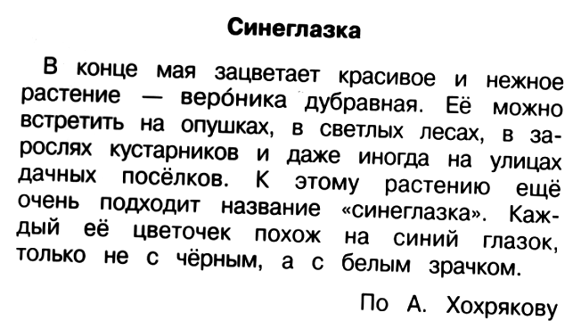

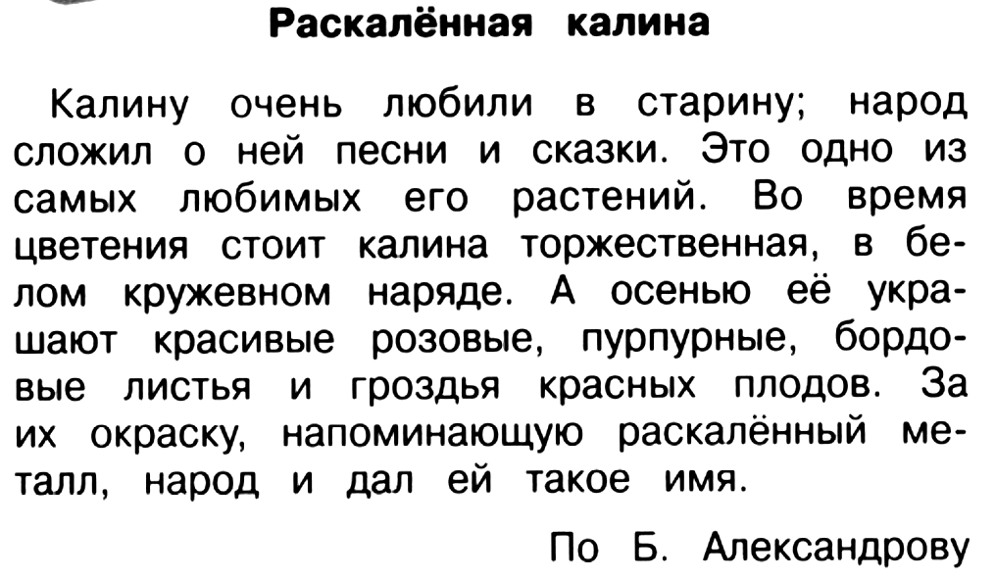

А теперь попробуйте сами составить небольшой рассказ о каком-нибудь растении.

Мы познакомились с разными растениями, но все растения имеют одинаковое строение. Давайте рассмотрим основные части растений (слайд 9).

1. Корень.

2. Стебель.

3. Листья.

4. Цветы, плод с семенами.

*8. Итог урока.*

- О чём   мы с вами говорили сегодня на уроке?

- На какие группы можно разделить растения?

- Чем отличаются группы  растений?

- Что общего у всех растений?

- Каково значение растений в жизни человека и животных?

*9. Домашнее задание, объявление оценок за урок.*